"A Trump le importa un pepino el muro con México"

El éxito de los demócratas en las elecciones intermedias en EE. UU. no significa que las relaciones entre México y EE. UU. se puedan mejorar pronto. Lo contrario es más probable, según analistas en México y Alemania.

[](https://www.dw.com/es/a-trump-le-importa-un-pepino-el-muro-con-m%C3%A9xico/a-46214510)

En México se ha seguido con especial atención el resultado de las elecciones intermedias en Estados Unidos. La preocupación de muchos comentaristas es que Trump, debido a la pérdida de la mayoría en la Cámara de Representantes y la reducción del margen de maniobra político interno, ahora se dedique más a la política exterior, con el estilo agresivo que lo define.

 "México lleva dos años pensando que el señor Trump se va a moderar, que hay manera de tratar con él, y que todo es cosa de convencerlo de buena manera, o ser amigo de su yerno. No. Las cosas solo podrán ponerse peor", escribe Carlos Puig en "Milenio".

[](https://www.dw.com/es/a-trump-le-importa-un-pepino-el-muro-con-m%C3%A9xico/a-46214510)

A Trump no le importa si se construye el muro o no, dice Günter Maihold.

Solange Márquez Espinoza, analista del diario "El Universal" no se muestra tan pesimista: "Una mayoría demócrata podría restringir los gastos del gobierno federal e, incluso, negarle los fondos que requiere para la construcción del muro en la frontera con México".

Muchos temas conflictivos

Por otro lado, el politólogo Günter Maihold, director adjunto del la Fundación Ciencia y Política (SWP) en Berlín, opina que "a Trump le importa un pepino el muro con México". Según él, Trump seguirá usando el tema como arma contra los demócratas, independientemente de que se construya o no el muro en la frontera. "No dejará de repetir su mensaje de que más allá de la frontera solo hay maldad", dice Maihold.

Aparte del muro fronterizo, hay muchos otros temas conflictivos entre ambos países: el flujo migratorio dede México y Centroamérica, el narcotráfico hacia Estados Unidos, y las relaciones comerciales, que actualmente entran en una fase decisiva con la renegociación del Tratado de Libre Comercio de América del Norte (TLCAN).

[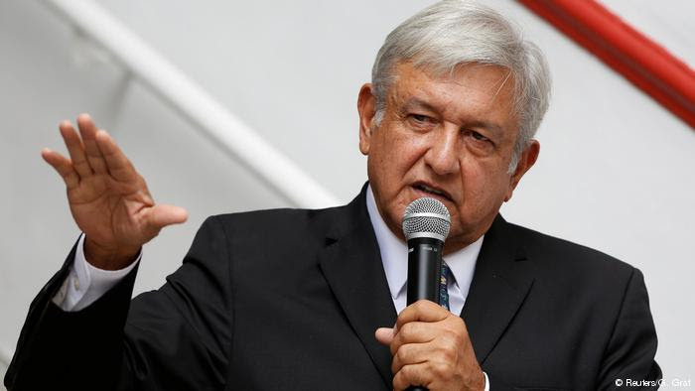](https://www.dw.com/es/a-trump-le-importa-un-pepino-el-muro-con-m%C3%A9xico/a-46214510)

Andrés Manuel López Obrador. ¿Buscar el contacto con los demócratas, o no?

El nuevo tratado de libre comercio se firmará poco antes del fin de la presidencia de Enrique Peña Nieto. Aunque falten todavía algunos detalles por aclarar, por lo general, no se esperan más problemas hasta la ratificación, ni siquiera por parte de Donald Trump.

¿Qué hará López Obrador?

El designado presidente López Obrador asumirá sus funciones el 1 de diciembre próximo, y todavía no ha dejado claro qué estrategia adoptará en su trato con el presidente estadounidense. "El gobierno de Peña Nieto intentó abrir un canal de comunicación a través del yerno de Trump, Jared Kushner, y hablando con los tecnócratas en el Ministerio de Comercio. Si López Obrador tratara de buscar enlaces con los demócratas en Estados Unidos, la relación con Trump ciertamente se haría mucho más difícil", opina Maihold. De todos modos, después de la renegociación de las relaciones comerciales ya no quedarían otros temas más agradables sobre los que se podría hablar con Trump, según Maihold.

Mucho indica que Trump continuará en su camino conflictivo y que ya tenga en mente su próximo objetivo, según opina el periodista Carlos Puig: la carrera por la presidencia en 2020. "Y porque su retórica xenófoba y racista ha agrupado y energizado a su base, lo seguirá haciendo".